

**РЕСПУБЛИКА ДАГЕСТАН**

**Муниципальное бюджетное дошкольное образовательное учреждение «Центр развития ребенка – Детский сад «Алена» п. Белиджи**

**Заведующий МБДОУ**

**«Детский сад»Алена»п. Белиджи**

**Эмирасланова Э.Н.**

**ПЛАН**

**мероприятий к 100-летию Республики Дагестан**

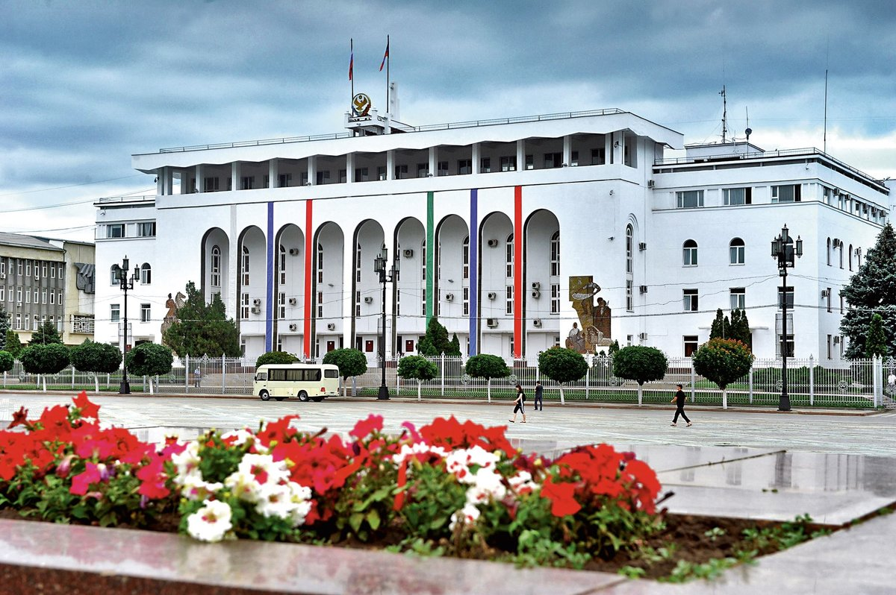

П. Белиджи 2020г.

|  |  |  |  |
| --- | --- | --- | --- |
| ***№*** | ***Мероприятия*** | ***срок*** | ***ответственные*** |
| ***1*** | ***Оформление книжного уголка «К 100-летию Дагестана»*** | ***ноябрь*** | ***Педагоги всех групп*** |
| ***2*** | ***Смотр стенгазет в информационных уголках для родителей «Дагестану-100 лет»*** | ***Ноябрь*** | ***Педагоги всех групп*** |
| ***3*** | ***«Дружбой сильны!»-информационный блок для родителей «Что можно рассказать детям о Родине»*** | ***Ноябрь*** | ***Все группы*** |
| ***4*** | ***Тематические занятия «Земля, на которой мы живем»*** | ***Ноябрь, декабрь*** | ***Средние, старшие группы*** |
| ***5*** | ***Конкурс рисунков и макетов «Любимой Родины черты»*** | ***03.12.2020*** | ***Все группы*** |
| ***6*** | ***«Чтим традиции дедов и прадедов»- занятия-беседы*** | ***Ноябрь-декабрь*** | ***Все группы*** |
| ***7*** | ***Акция «Посади свое дерево» -в честь 100-летия Дагестана*** | ***ноябрь*** | ***Родители, педагоги, воспитанники*** |
| ***8*** | ***Конкурс чтецов «В семье единой»*** | ***Ноябрь*** | ***Все группы***  ***Зам.зав.по ВМР*** |
| ***9*** | ***ООД «Культура и быт Дагестанцев»*** | ***декабрь*** | ***Старшая группа*** |
| ***10*** | ***Музыкальное развлечение «Приезжайте в Дагестан!»*** | ***декабрь*** | ***Старшая группа*** |
| ***8*** | ***Оформление альбома «Фруктовые сада Дагестана»*** | ***декабрь*** | ***Средняя грппа группа*** |
| ***9*** | ***Оформление информационного стенда***  ***«Они прославили Дагестан»*** | ***январь*** |  |
| ***10*** | ***Онлайн-экскурсия в Дом Детского Творчества*** | ***январь*** | ***Зав зам по ВМР*** |
| ***11*** | ***Видеоэкскурсия «По аулам Дагестана»*** | ***январь*** | ***Средние,старшие*** |
| ***12*** | ***Физкультурный досуг «Мы- команда 100 !»*** | ***январь*** | ***Старшая группа*** |
| ***13*** | ***Беседа-экскурсия «Национальная одежда дагестанцев*** | ***январь*** | ***Старшая группа*** |
| ***14*** | ***Ярмарка изделий народно-прикладного искусства Дагестана»*** | ***январь*** | ***Старшая группа*** |
|  |  |  |  |
|  |  |  |  |